智能简历解析系统

详细说明文档

目录

智能简历解析系统 1

详细说明文档 1

第 1 章 作品概述 4

1.1 智能简历解析系统的意义 4

1.2 智能简历解析系统的技术特色 4

1.3 智能简历解析系统的实现方法 4

1.4 智能简历解析系统的运行效果 5

第 2 章 问题描述 8

2.1 智能简历解析系统拟解决的实际问题 8

2.1.1 为用户提供求职者能力分析与岗位匹配 8

2.1.2 为用户提供求职者筛选 8

2.2 智能简历解析系统的功能分析 8

2.2.1 简历分析模块 8

2.3 性能指标 10

第 3 章 技术方案 11

3.1 智能简历解析系统的技术路线 11

3.2 智能简历解析系统的整体设计方案 13

3.2.1 基于 Django+Vue 的简历上传模块 14

3.2.2 基于 Django+FastAPI+Vue 的简历分析模块 14

3.2.3 基于 Django 简历信息提取设计 14

3.2.4 基于 MongoDB 的数据存储 16

3.2.5 基于 FastAPI 的异步请求 16

3.2.6 基于 RoBERTa 的岗位匹配模型设计 17

第 4 章 系统实现 20

4.1 系统整体架构实现 20

4.1.1 Vue 组件化开发及图表的使用 20

4.1.2 Spring Boot 整体架构的搭建及使用 23

进行增删改查操作返回信息 23

4.2 国内外疫情信息展示 23

4.3 国内外疫情数据展示 25

4.4 简历分析功能模块的实现 27

4.4.1 基于 OCR识别的简历信息提取 27

4.4.2 基于 MongoDB 的数据存储 28

4.4.3 基于 FastAPI的异步请求 28

4.4.4 基于 RoBERTa的简历分析模型 29

4.5 开发中遇到的困难 31

4.5.1 寻找数据 31

4.5.2 数据集构造 31

4.5.3 ECharts 热力图参数与数据不匹配 33

第 5 章 系统评测 34

5.1 疫情拐点预测测试 34

5.2 网站首次加载时间测试 35

第 6 章 安装使用 38

6.1 数据库数据导入 38

6.2 智能简历解析系统的安装 38

6.2.1 后端的部署 38

6.2.2 预测接口服务器部署 42

6.2.3 Vue 的安装 43

6.3 项目的使用 44

6.3.1 登录及注册 44

6.3.2 岗位及简历上传页面 45

6.3.3 上传信息查看页面 48

6.3.4 岗位详情页面 49

6.3.5 简历详情页面 49

6.3.6 单个简历分析页面 50

6.3.7 整体岗位匹配页面 51

第 7 章 作品总结 52

# 第 1 章 作品概述

## 智能简历解析系统的意义

本项目为用户提供了简历分析的功能，以及筛选各种岗位最匹配的求职者的功能，帮助用户更直观的了解求职者的能力情况。

## 智能简历解析系统的技术特色

本项目的简历分析的模型使用了RoBERTa，RoBERTa是一种效果极好的语言模型，它能够帮助计算机更好地理解和处理人类语言。这个模型是在2019年由Facebook AI团队开发出来的，它建立在另一个很有名的模型BERT的基础上。

RoBERTa使用了一种被称为自注意力机制的技术，它能够让模型关注到句子中不同位置的词汇，并理解它们之间的关系。这样的设计使得RoBERTa在处理自然语言处理任务时非常强大。

与以前的模型相比，RoBERTa在训练过程中进行了一些改进。首先，它使用了更多的训练数据，并且进行了更长时间的训练，这使得模型能够学习到更多的语言知识。其次，RoBERTa在训练时采用了一种动态掩码的方法，它会随机遮盖掉一些词汇，让模型更加关注上下文信息，而不是仅仅依赖于特定位置的词汇。

通过这些改进，RoBERTa在很多自然语言处理任务上取得了很好的成绩。它在一些标准测试中表现出色，比如能够做文本分类、命名实体识别和问答等任务。我们通过在文本分类与相似性计算两个下游任务上进行微调，最后将两个微调后的模型进行融合，使得结果更具参考性。

## 智能简历解析系统的实现方法

本项目采用 vue+djnago+fastapi 前后端分离的模式，具有以下特点:

* + 1. 能够充分的将前后端进行解耦，加快整体的响应速度。
    2. 出现 BUG 时可以将问题快速定位。
    3. 提高开发效率，使前后端可以并行开发而不是以前的强依赖关系。
    4. 前端的大量组件可以复用，大大提高开发效率。
    5. fastapi以异步的方式大大提升了接口的查询效率

## 智能简历解析系统的运行效果

进入系统后先注册或登录，如图1.4-1所示：

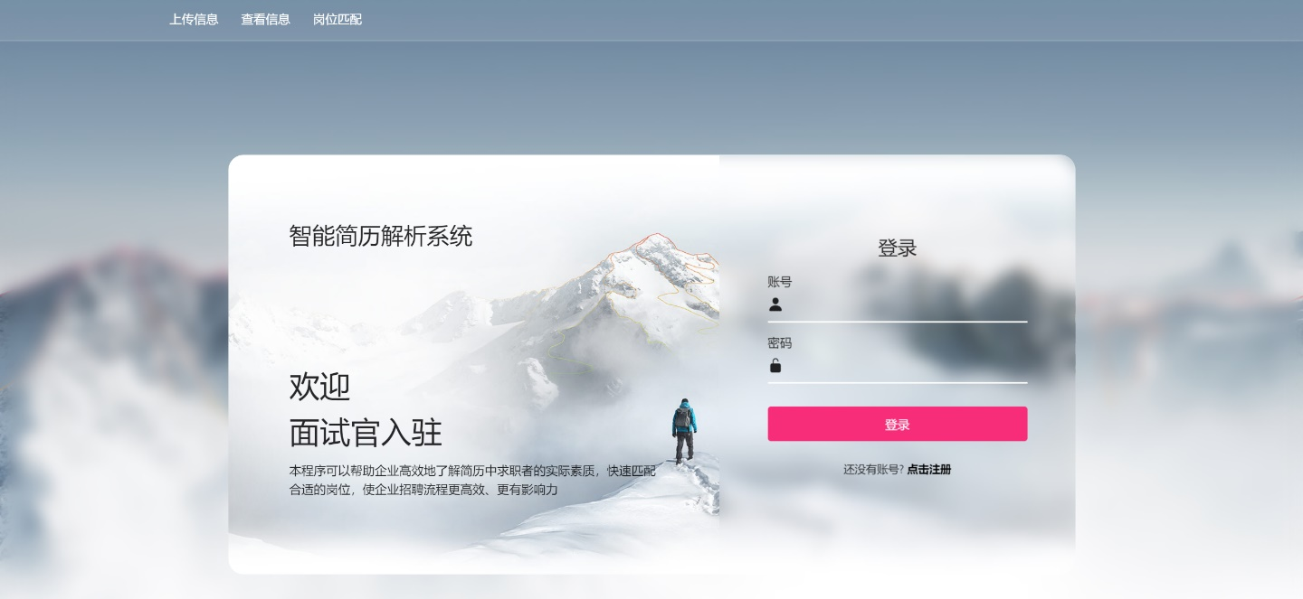

图 1.4-1 登陆界面

注册或登录完成后进入上传界面，根据要上传内容跟文件选择上传功能，然后进行上传。如图1.4-2：

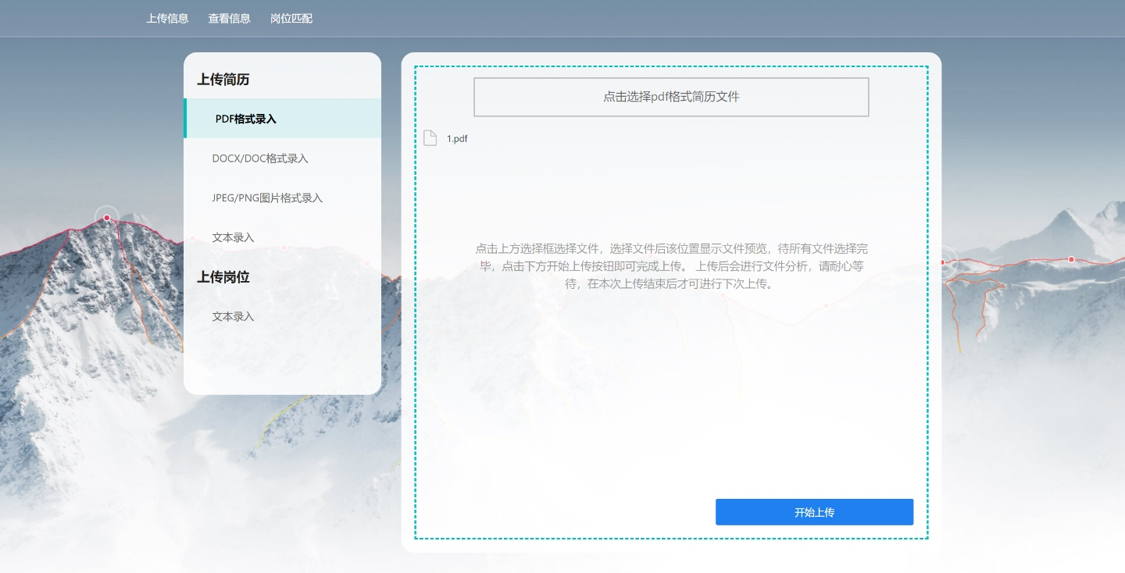

图 1.4-2上传界面

点击左上角的查看信息字样可查看用户上传的简历或岗位信息，如图1.4-3：

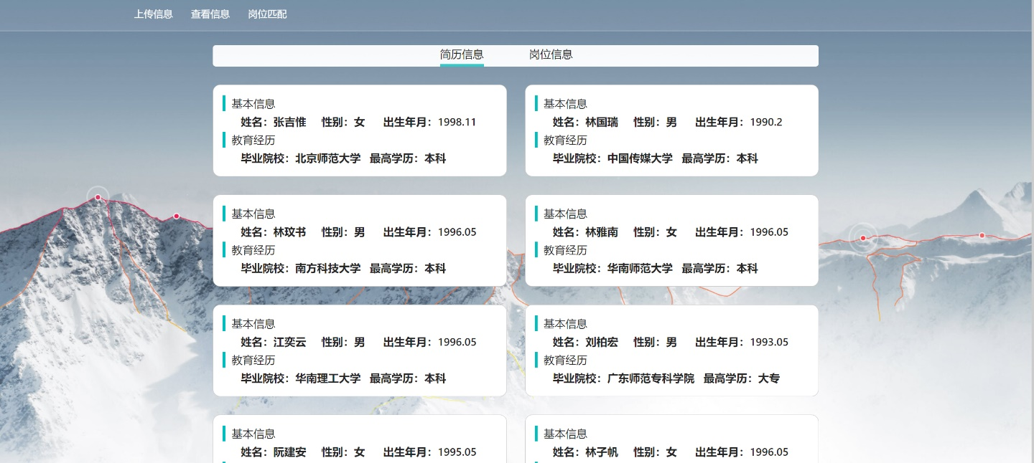

图 1.4-3 上传信息查看界面

在查信息查看界面可以点击某一项数据来查看详情，如图1.4-4：

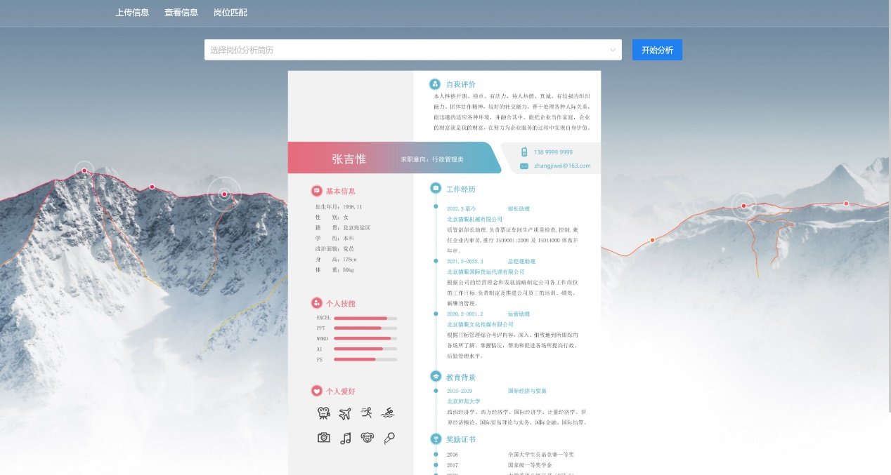

图1.4- 4 详情界面

在详细信息查看界面选择岗位点击开始分析后，可进入单个简历分析界面，如图1.4-5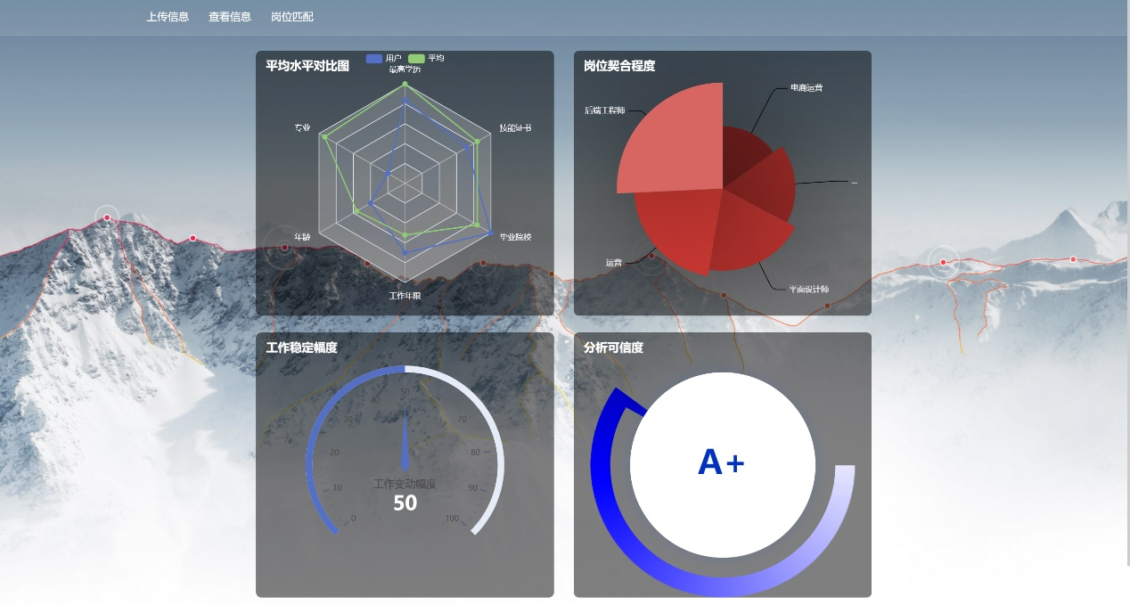

图 1.4-5 单个简历分析界面

点击左上角的岗位匹配，进入岗位匹配界面，用户可通过在该页面选择条件对所有上传简历进行分析比较，系统会匹配出最契合条件的十个简历展示，如图1.4-6：

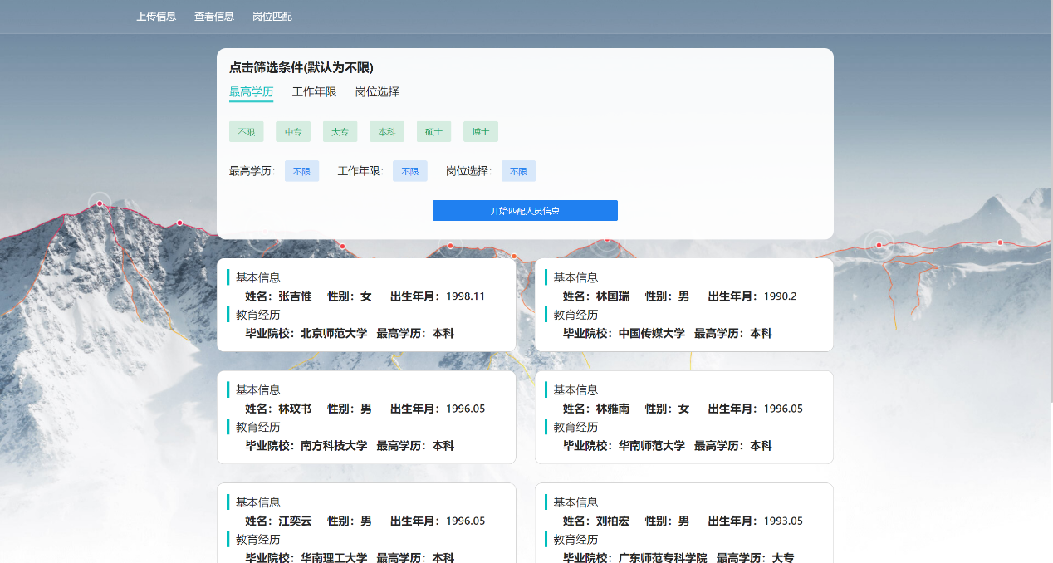

图 1.4-6 岗位匹配界面

# 第 2 章 问题描述

为了帮助企业高效地了解简历中求职者的实际素质，快速匹配合适的岗位，使企业招聘流程更高效、更有影响力，我们创作了智能简历解析系统，能够对求职者的简历进行分析，得出求职者能力水平以及对企业提供的岗位的匹配度等信息，并进行展示和数据可视化图表分析。

## 智能简历解析系统拟解决的实际问题

* + 1. 为用户提供求职者能力分析与岗位匹配

智能简历解析系统能够分析候选人的技能、经验和背景，并与特定职位的需求进行匹配。这样，雇主可以更快地找到符合要求的候选人，减少招聘周期，并且提高招聘的成功率。

* + 1. 为用户提供求职者筛选

传统简历筛选过程需要耗费大量时间和人力资源。智能简历解析系统可以快速扫描和解析大量简历，自动提取关键信息，如教育背景、工作经历和技能等，从而加快筛选过程，节省时间和精力。同时可以与其他招聘管理系统或人力资源软件集成，实现招聘流程的自动化。候选人的信息可以直接导入系统中，与其他招聘流程（如面试安排和背景调查）相连，简化了繁琐的手动操作，提高了整体效率。为企业发现更合适的员工提供帮助。

## 智能简历解析系统的功能分析

* + 1. 简历分析模块

智能简历解析系统的亮点就在于对求职者能力水平的分析，岗位匹配度的计算以及工作变动是否频繁的判断和对简历可信度的计算，我们将算法封装成为一个 API，前端通过调用 API 返回给用户所选择简历的分析结果。

* + 1. 简历信息提取功能

首先用户发起上传简历请求， 前端通过java后端调用OCR接口，将用户上传

的简历转换成图片后保存，之后将图片OCR识别后提取简历关键信息交由后端django处理。

通过后端验证后，利用关键字匹配，利用DRF框架将简历信息存入数据库。

* + 1. 简历筛选功能

简历筛选功能可以通过受教育水平，工作年限以及与选定岗位的匹配度三个方面进

行筛选，我们通过用户选择的筛选条件进行排序，为用户返回排序后的结果，极大增强了企业的招聘效率。

智能简历解析系统由网页客户端访问，系统的功能划分为简历分析模块，简历筛选模块，简历展示模块三个主要模块以及一些次要功能，功能概况图如上图 5 所示。

## 性能指标

本项目选用 RoBERTa 模型，采用 GLUE基准（General Language Understanding Evaluation） 来评估模型的优劣。

GLUE基准（General Language Understanding Evaluation）

GLUE基准是一个广泛用于评估自然语言处理模型性能的基准测试集。它由一系列不同的任务组成，这些任务旨在测试模型在理解和处理自然语言的各个方面的能力。GLUE基准可以提供对模型在多个自然语言理解任务上的综合性能评估。模型的整体得分是根据各个任务的性能加权平均计算得出的。

# 第 3 章 技术方案

## 智能简历解析系统的技术路线

在本系统中采用 Vue+Django+FastAPI前后端分离模式，具有能够有效的进行前后端解耦，使开发效率更高和项目模块化更加明显且业务逻辑更加清晰等特点。

算法后端技术路线框架图如下图 3.1-1 所示。

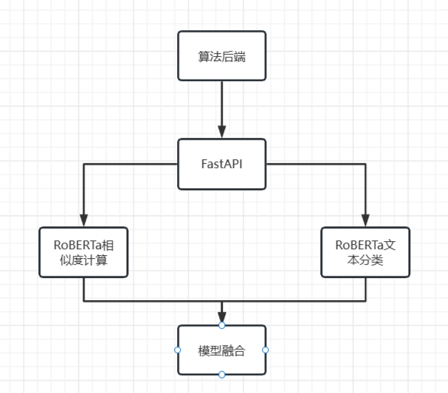

图 3.1-1 算法后端技术路线框架图

本项目用 FastAPI提供异步的接口调用， RoBERTa 模型融合进行岗位匹配度分析，工作变动频率的判断。接口调用，分析板块均与 FastAPI 结合部署在服务器上。

前端技术路线框架图如下图 3.1-2 所示。

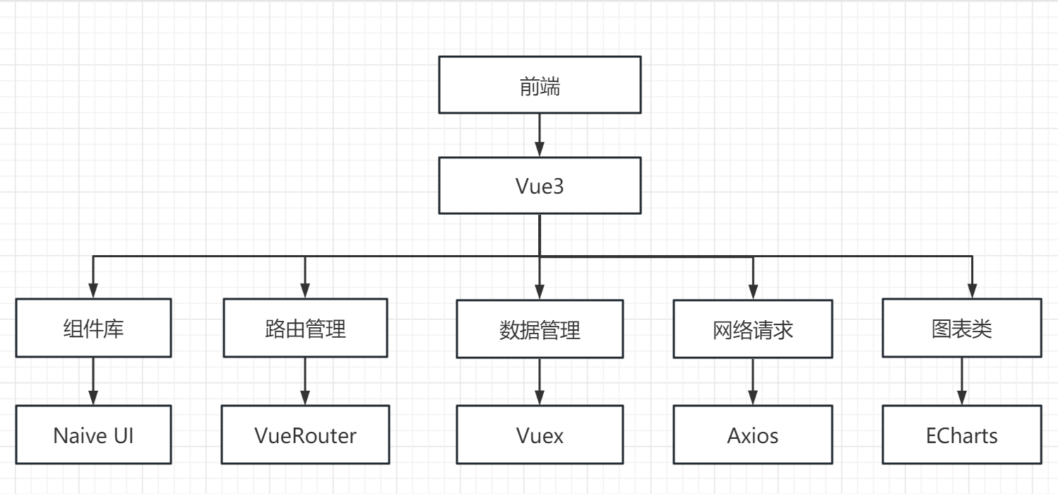

图3.1-2 前端技术路线框架图

前端使用 Vue 库进行组件化开发，通过Vue CLI对资源进行打包处理，同时使用 Naïve UI 的组件进行开发，利用 ECharts 的图表进行数据分析，路由管理使用VueRouter,数据管理使用Vuex，网络请求使用Axios。

Java后端技术路线框架图如下图 3.1-3 所示

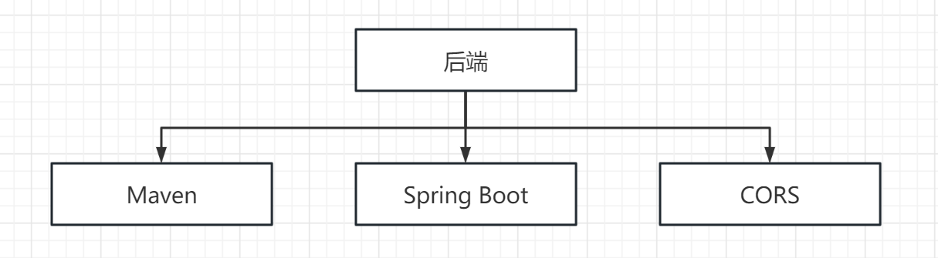

图 3.1-3 后端技术路线框架图

Java后端采用Spring Boot编写，使用Maven作为依赖管理，为了解决前后端跨域冲突我们进行了 CORS 配置，该后端可以接收各类上传文件并将其转为图片存储。

我们系统采用Django 框架编写，用于数据库集成、表单处理、URL路由、会话管理、安全性等。Django采用了MVC（Model-View-Controller）设计模式，使得应用程序的逻辑、数据和界面分离，提高了代码的可维护性和可扩展性。为了解决前后端跨域冲突我们进行了 CORS 配置，方便前后端接口对接我们引用了 Swagger 在线文档，前后端项目都部署在云服务器上(Linux 操作系统)。

## 智能简历解析系统的整体设计方案

Django+FastAPI+Vue 设计模式使可以使前后端的耦合降低、组内分工明确、项目模块更明显以及业务逻辑更清晰，所以我们采用 Django+FastAPI+Vue 来实现智能简历解析的系统设计。如图3.2-1所示。

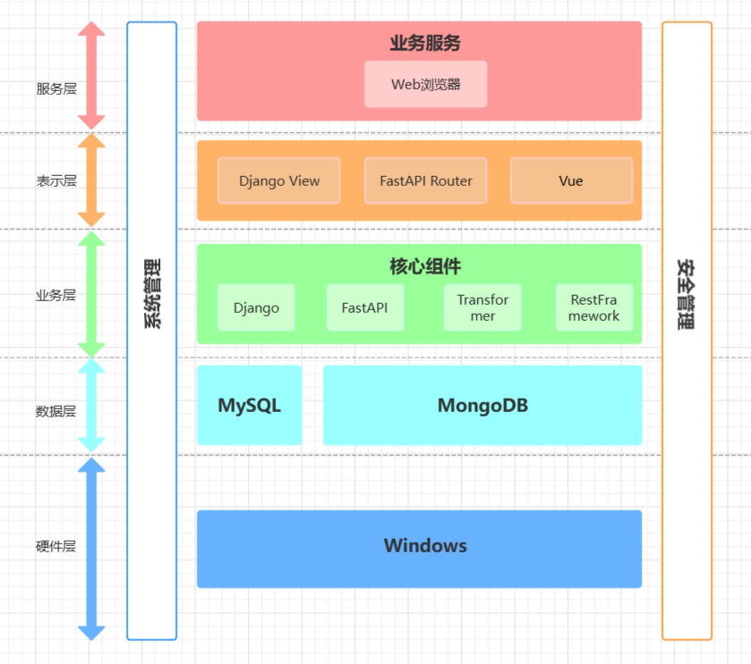

图3.2-1 简历分析流程

* + 1. 基于 Django+Vue 的简历上传模块

Django将业务逻辑分为三层来返回前端数据。简历上传与信息提取模块的业务流程如下：创建数据库的表，连接数据库，生成对应表操作的Model层文件，在View中编写业务逻辑，对要返回前端的数据进行封装，在urls中给出返回数据的接口地址，前端拿到数据并进行展示。以简历上传界面为例，流程图如下图3.2-2所示：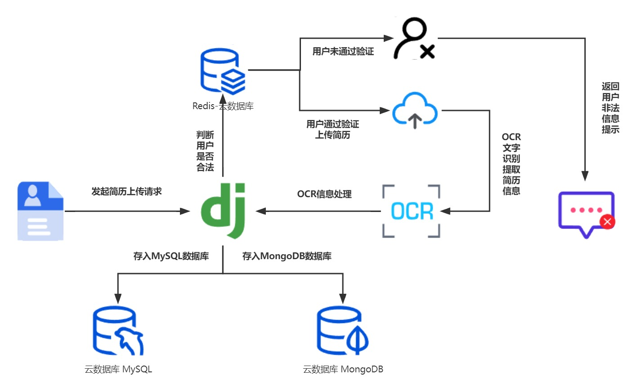

图 3.2-2 简历上传与信息提取流程例图

* + 1. 基于 Django+FastAPI+Vue 的简历分析模块

这个模块同简历上传与信息提取模块的业务逻辑及流程相似，但不同的是这一个页面集成了两个后端的功能，当我们拿到参数后在业务逻辑层两个后端从数据库提取自己需要的数据，对简历的信息进行分析后将结果封装好返回给前端，同时会将分析的结果存入MongoDB，从而在下一次调用时明显加快返回数据的速度，前端拿到数据后在页面展示数据，我们以简历分析数据展示界面为例，流程图如下图 3.2-3 所示：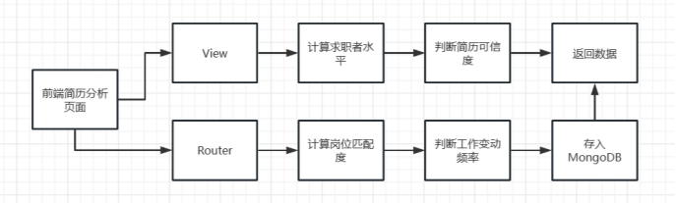

图 3.2-3 简历分析流程例图

* + 1. 基于 Django 简历信息提取设计

1. Django 框架介绍

Django 是高水准的 Python 编程语言驱动的一个开源模型．视图，控制器风格的 Web 应用程序框架，它起源于开源社区。使用这种架构，程序员可以方便、快捷地创建高品质、易维护、数据库驱动的应用程序。这也正是 OpenStack 的Horizon 组件采用这种架构进行设计的主要原因。另外，在 Django 框架中，还包含许多功能强大的第三方插件，使得 Django 具有较强的可扩展性。Django 项目源自一个在线新闻 Web 站点，于 2005 年以开源的形式被释放出来。Django 框架的核心组件有：

①用于创建模型的对象关系映射；

②为最终用户设计较好的管理界面；

③URL 设计；

④设计者友好的模板语言；

⑤缓存系统。

1. Django 框架的架构设计

Django 已经成为 web 开发者的首选框架，是一个遵循 MVC 设计模式的框架。MVC 是 Model、View、Controller 三个单词的简写，分别代表模型、视图、控制器。Django 其实也是一个 MTV 的设计模式。MTV 是 Model、Template、View 三个单词的简写，分别代表模型、模版、视图。但是在 Django 中，控制器接受用户输入的部分由框架自行处理，所以 Django 里更关注的是模型（Model）、模板(Template)和视图（Views），称为 MT 模式。它们各自的职责如下表 3.2-1 所示：

表 3.2-1 MTV 各部分职责

|  |  |
| --- | --- |
| 层次 | 职责 |
| 模型（Model），即数据存取层 | 处理与数据相关的所有事务：如何存取、如  何验证有效性、包含哪些行为以及数据之间的关系等。 |
| 模板(Template)，即表现层 | 处理与表现相关的决定：如何在页面或其他  类型文档中进行显示。 |
| 视图（View），即业务逻辑层 | 存取模型及调取恰当模板的相关逻辑。模型  与模板的桥梁。 |

从以上表述可以看出 Django 视图不处理用户输入，而仅仅决定要展现哪些数据给用户，而 Django 模板 仅仅决定如何展现 Django 视图指定的数据。或者说, Django 将 MVC 中的视图进一步分解为 Django 视图 和 Django 模板两个部分，分别决定“展现哪些数据”和“如何展现”，使得 Django 的模板可以根据需要随时替换，而不仅仅限制于内置的模板。

至于 MVC 控制器部分，由 Django 框架的 URLconf 来实现。URLconf 机制是使用正则表达式匹配 URL，然后调用合适的 Python 函数。URLconf 对于 URL 的规则没有任何限制，你完全可以设计成任意的 URL 风格，不管是传统的， RESTful 的，或者是另类的。框架把控制层给封装了，无非与数据交互这层都是数据库表的读、写、删除、更新的操作。在写程序的时候，只要调用相应的方法就行了，感觉很方便。程序员把控制层东西交给 Django 自动完成了。 只需要编写非常少的代码完成很多的事情。所以，它比 MVC 框架考虑的问题要深一步， 因为我们程序员大都在写控制层的程序。这个工作交给了框架，仅需写很少的调用代码，大大提高了工作效率。

本项目中简历信息提取流程图如图 3.2-4 所示：

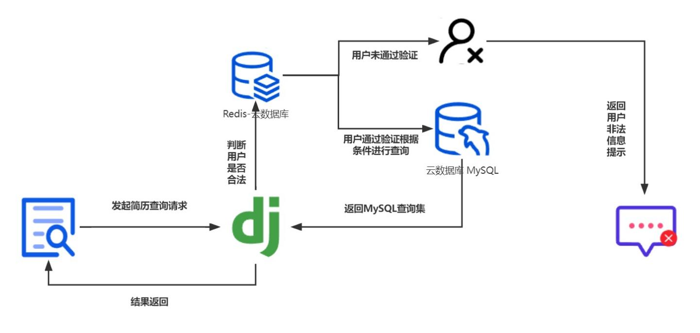

图 3.2-4 简历信息提取流程图

经过事无巨细的设计，可以以非常高的精度提取出求职者的信息，从而为后续的分析打下基础。

* + 1. 基于 MongoDB 的数据存储

MongoDB是由C++语言编写的，是一个基于分布式文件存储的开源数据库系统。在高负载的情况下，添加更多的节点，可以保证服务器性能。MongoDB旨在为WEB应用提供可扩展的高性能数据存储解决方案。MongoDB将数据存储为一个文档，数据结构由键值(key=>value)对组成。MongoDB文档类似于JSON对象。字段值可以包含其他文档，数组及文档数组。

* + 1. 基于 FastAPI 的异步请求

FastAPI是一种现代化的Python Web框架，专注于高性能的Web应用程序和API的开发。它基于异步编程和强大的数据验证功能，提供了简洁易用的语法和自动生成的API文档，使开发人员能够以快速、高效和可靠的方式构建出优质的API。

FastAPI的核心理念之一是追求极致的性能。通过利用Python 3.7+的异步特性和底层框架Starlette的高性能支持，FastAPI能够处理大量并发请求，实现卓越的响应速度和吞吐量。这对于需要快速、实时响应的应用场景尤为重要。

另一个引人注目的特点是其简洁而直观的语法。FastAPI采用声明式路由定义，使得开发人员可以轻松地定义API端点及其参数、请求方法和响应模式。同时，它与Pydantic库紧密集成，能够自动解析请求数据并进行强大的数据验证和类型转换，有效地预防了常见的数据错误。

FastAPI还具备出色的文档生成功能。它能够根据代码自动生成交互式的API文档，包括请求参数、响应模式、错误处理等信息，让开发人员能够轻松地查看和理解API的使用方式。这大大简化了API文档编写的工作量，提高了团队的协作效率。

此外，FastAPI与现有的Python生态系统兼容性良好。开发人员可以方便地集成和扩展其他常用库和框架，如SQLAlchemy、PyTest等，以满足更广泛的需求。

总而言之，FastAPI是一种强大、高效且易用的Python框架，为开发者带来了快速开发高性能API的能力。它的性能优势、简洁语法、自动生成的文档和强大的数据验证功能使得构建出高质量API变得更加轻松和高效。

* + 1. 基于 RoBERTa 的岗位匹配模型设计
       1. RoBERTa 介绍：

以往的预训练模型的结构会受到单向语言模型（从左到右或者从右到左）的限制，因而也限制了模型的表征能力，使其只能获取单方向的上下文信息。而BERT利用MLM进行预训练并且采用深层的双向Transformer组件（单向的Transformer一般被称为Transformer decoder，其每一个token（符号）只会attend到目前往左的token。而双向的Transformer则被称为Transformer encoder，其每一个token会attend到所有的token。）来构建整个模型，因此最终生成能融合左右上下文信息的深层双向语言表征。

当隐藏了Transformer的详细结构后，我们就可以用一个只有输入和输出的黑盒子来表示它了：

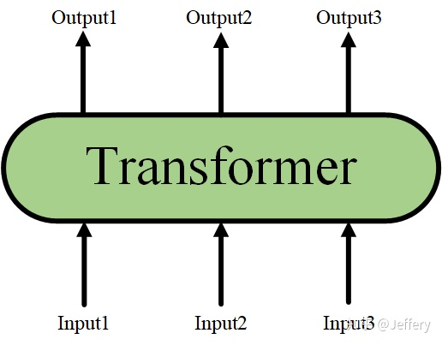

图 3.2-4黑盒子Transformer

而Transformer结构又可以进行堆叠，形成一个更深的神经网络（这里也可以理解为将Transformer encoder进行堆叠）：

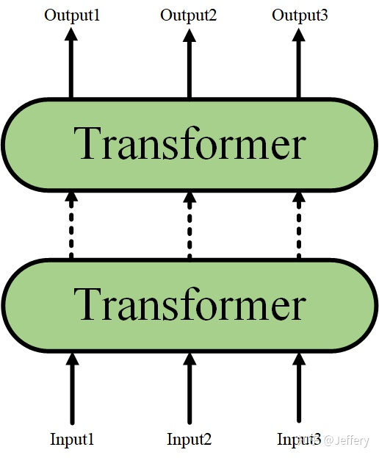

图 3.2-5对Transformer结构进行堆叠

最终，经过多层Transformer结构的堆叠后，形成BERT的主体结构：

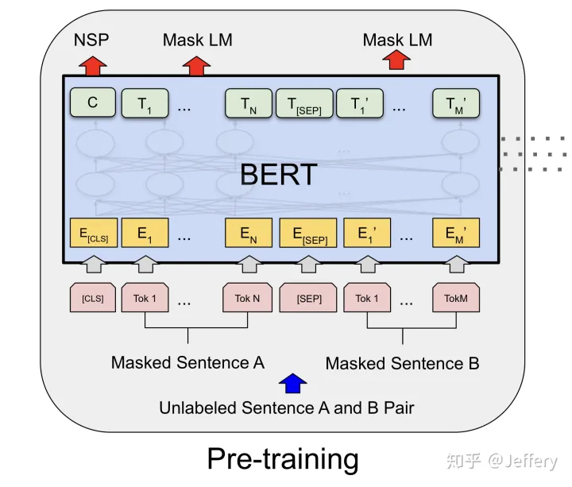

图 3.2-6 BERT的主体结构

BERT的输入为每一个token对应的表征（图中的粉红色块就是token，黄色块就是token对应的表征），并且单词字典是采用WordPiece算法来进行构建的。为了完成具体的分类任务，除了单词的token之外，作者还在输入的每一个序列开头都插入特定的分类token（[CLS]），该分类token对应的最后一个Transformer层输出被用来起到聚集整个序列表征信息的作用。

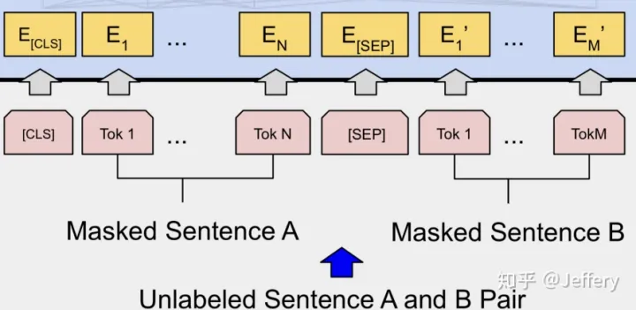

图 3.2-7 BERT的输入

由于BERT是一个预训练模型，其必须要适应各种各样的自然语言任务，因此模型所输入的序列必须有能力包含一句话（文本情感分类，序列标注任务）或者两句话以上（文本摘要，自然语言推断，问答任务）。那么如何令模型有能力去分辨哪个范围是属于句子A，哪个范围是属于句子B呢？BERT采用了两种方法去解决：

（1）在序列tokens中把分割token（[SEP]）插入到每个句子后，以分开不同的句子tokens。

（2）为每一个token表征都添加一个可学习的分割embedding来指示其属于句子A还是句子B。

上面提到了BERT的输入为每一个token对应的表征，实际上该表征是由三部分组成的，分别是对应的token，分割和位置 embeddings。

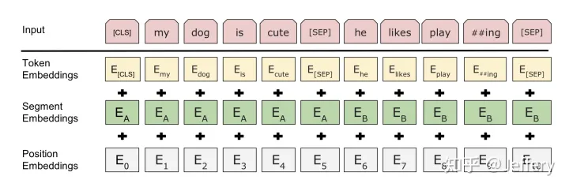

图 3.2-8 token表征的组成

到此为止，BERT的输入已经介绍完毕，可以看到其设计的思路十分简洁而且有效。

我们采用 HuggingFace Transformer 开源库进行 RoBERTa 模型的设计、调试、评估、微调。RoBERTa 模型的设计流程图如图 17 所示：

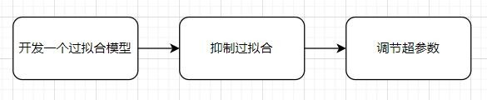

图 3.2-9 RoBERTa 模型的设计流程图

# 第 4 章 系统实现

本章主要对系统整体架构实现，各功能模块的实现和开发中遇到的困难进行详细说明。

## 系统整体架构实现

* + 1. Vue 组件化开发及图表的使用

1. Naive UI的使用

由于 Vue 的组件化开发模式，我们选用Naïve UI作为我们组件化开发的组件库，Naïve UI的使用如下：

首先使用 npm 的方式进行安装：npm i -D naive-ui

安装完成后，只需在需要用到组件内按需引入，图4.1-1

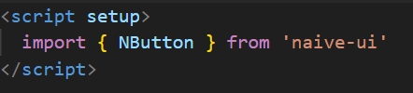

图 4.1-1 Element-ui 按需引入示例

1. ECharts 的使用

智能简历解析系统采用了大量的图表分析，我们选用 ECharts 为我们提供的图表进行展示。

本项目采用 npm 的方式引入 ECharts：npm install echarts –save

为方便管理，本项目将图表封装为单独组件

首先在图表组件中按需引入ECharts和必要的工具，之后再绘制图表前我们需要为 ECharts 准备一个 DOM 容器如，然后就可以 [setOption](https://echarts.apache.org/zh/api.html) 方法生成一个简单图。通过 [echarts.init](https://echarts.apache.org/zh/api.html) 方法初始化一个 ECharts 实例。 如图4.1-2所示：

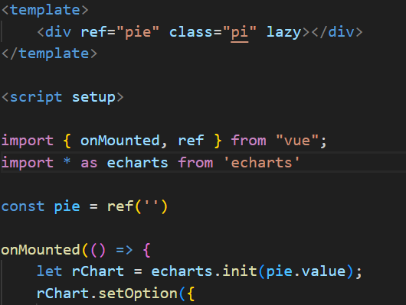

图 4.1-2 图表组件构建构建流程

* + 1. Spring Boot 整体架构的搭建及使用

Spring Boot 后端项目设计分为 Model（实体层）、Controller（接口层）、Service（业务层）、DAO。

实体层简单来说就是数据库中的表的封装类。

* + - 1. Controller 层（接口层）

获取来自前端的数据，然后调用相关 Service 层。

* + - 1. Service 层（业务层）

接收来自 Controller 层传递的参数，根据业务需求调用相应的 Dao 层进行相应的增删改查操作。

* + - 1. DAO 层

进行增删改查操作返回信息

业务流程：Controller-->Service-->DAO。

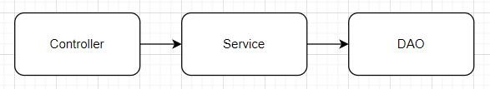

图 4.1-3 业务流程图

## 简历分析功能模块的实现

本小节主要对简历分析功能模块的实现流程做出详细介绍。

* + 1. 基于 OCR识别的简历信息提取

当前端发起简历上传请求后，Django后端需要对用户身份信息进行验证，当验证信息通过后，前端将用户上传的简历接收，交由java后端统一转换为图片格式，之后调取OCR云平台接口对简历信息进行OCR识别，如图4.2-1所示

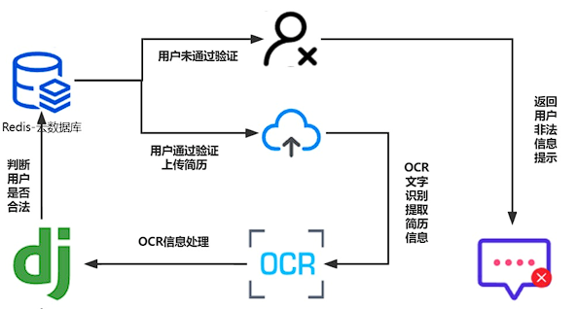图4.2-1

地

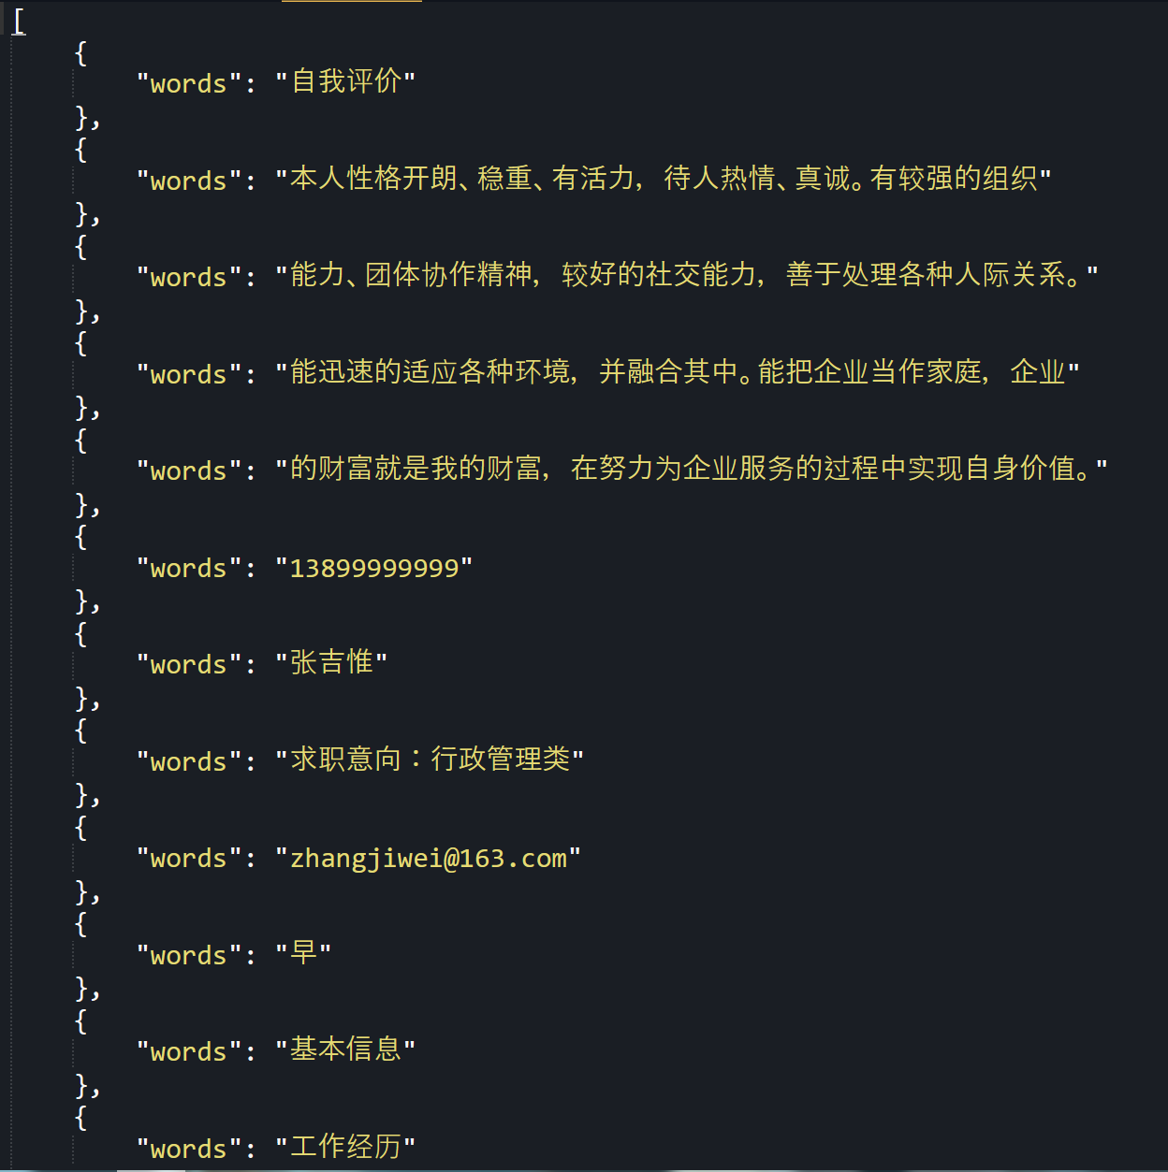通过OCR处理后的请求数据如图4.2-2所示：

图4.2-2 OCR识别后的请求数据

* + 1. 基于 MongoDB 的数据存储

在本项目中，我们分析后的数据存于MongoDB中，该文件在 MongoDB

中的数据存储情况如图 4.2-2 所示。

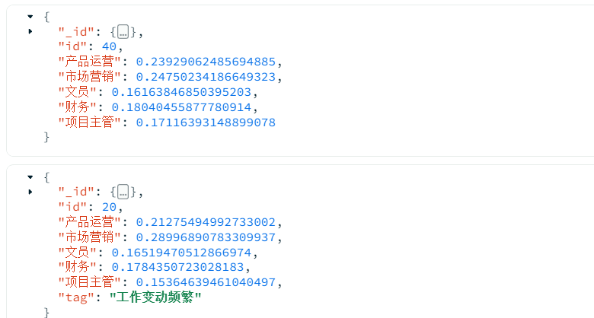

图 4.2-2 MongoDB 数据存储展示图

* + 1. 基于 FastAPI的异步请求

在本项目中，我们为提高接口的调用效率使用了异步的Web框架FastAPI，并将其与同步接口进行对比。对比结果如图 4.2-3，图 4.2-4 所示。

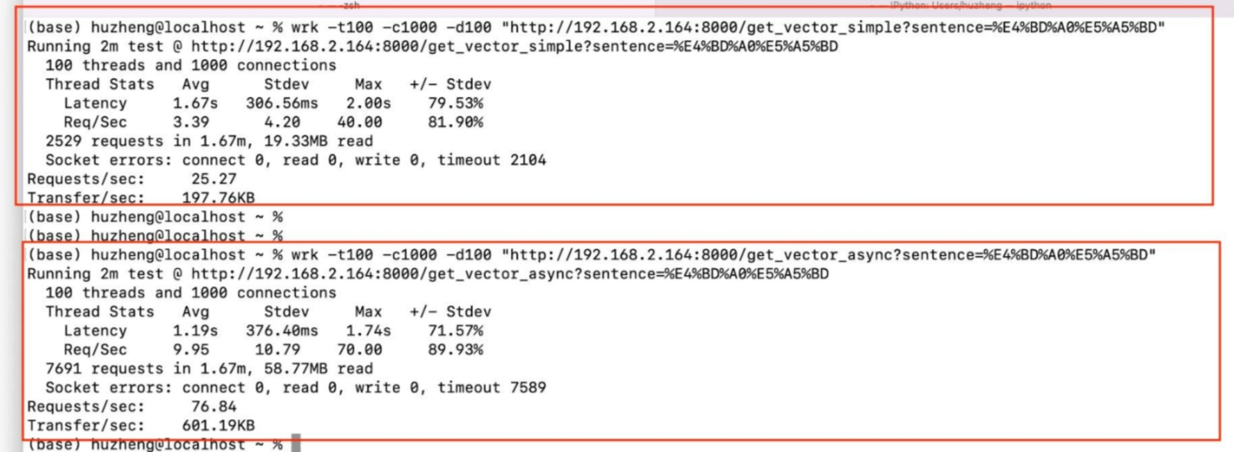

图 4.2-3 同步接口与异步接口效率对比

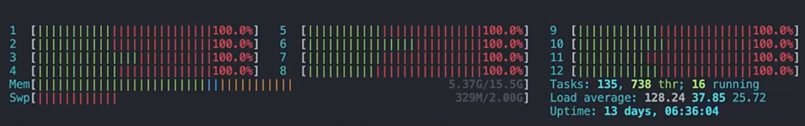

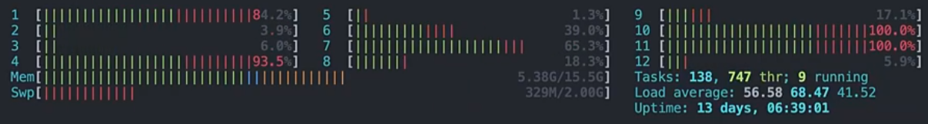

图 4.2-4 同步接口与异步接口CPU负载对比

在这次cpu密集型中，异步接口的效率是同步接口效率的3倍。同时可以看出来，相同的任务下，cpu的负载没有那么高，但是效率反而还提高了。

* + 1. 基于 RoBERTa的简历分析模型

1、特征工程

处理之后的特征如表 4.2-1 所示：

表 4.2-1 处理之后的数据

|  |  |
| --- | --- |
| 特征名 | 特征含义 |
| jname | 岗位名 |
| jneed_other | 岗位要求 |
| edu_level | 学历 |
| skills | 技能 |
| jobHunt | 求职意向 |
| self | 自我评价 |
| award | 所获奖项 |
| work_year | 工作年限 |

2、模型评估指标

GLUE（General Language Understanding Evaluation）

GLUE（General Language Understanding Evaluation）基准是一个广泛用于评估自然语言处理模型性能的基准测试集。它由一系列不同的任务组成，这些任务旨在测试模型在理解和处理自然语言的各个方面的能力通过在这些不同任务上进行评估，GLUE基准可以提供对模型在多个自然语言理解任务上的综合性能评估。模型的整体得分是根据各个任务的性能加权平均计算得出的。

3、模型对比及选择

根据对 RoBERTa 模型进行参数调整之后进行训练， 其模型在测试集上的 指标的对比（数据均归一化），如图 4.2-5所示：

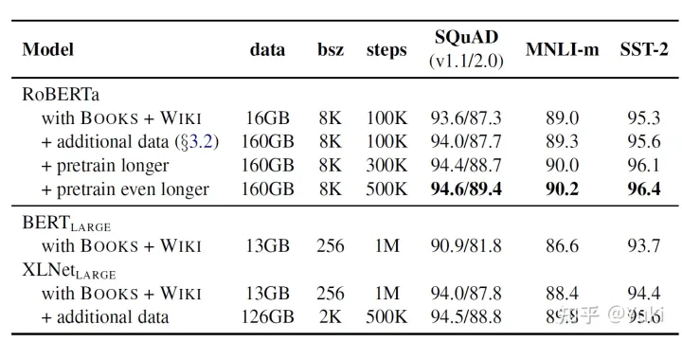

图 4.2-5 模型的对比

通过上述图片，我们发现 RoBERTa 模型在测试集的均方误差值低于其它BERT 与XLNet 模型，因此本项目的模型选用 RoBERTa 模型。

4、模型训练预评估

本项目提出了基于 RoBERTa 的简历分析模型，本节阐述该模型的训练预评估过程。

1. RoBERTa中文预训练：

本项目所指的中文预训练RoBERTa模型只指按照RoBERTa论文主要精神训练的模型。包括：

1、数据生成方式和任务改进：取消下一个句子预测，并且数据连续从一个文档中获得(见：Model Input Format and Next Sentence Prediction，DOC-SENTENCES)

2、更大更多样性的数据：使用30G中文训练，包含3亿个句子，100亿个字(即token）。由新闻、社区讨论、多个百科，包罗万象，覆盖数十万个主题，所以数据具有多样性（为了更有多样性，可以可以加入网络书籍、小说、故事类文学、微博等）。

3、训练更久：总共训练了近20万，总共见过近16亿个训练数据(instance)； 在Cloud TPU v3-256 上训练了24小时，相当于在TPU v3-8(128G显存)上需要训练一个月。

4、更大批次：使用了超大（8k）的批次batch size。

5、调整优化器等超参数。

除以上外，本项目中文版，使用了全词mask(whole word mask)。在全词Mask中，如果一个完整的词的部分WordPiece子词被mask，则同属该词的其他部分也会被mask，即全词Mask。

本项目中并没有直接实现dynamic mask。通过复制一个训练样本得到多份数据，每份数据使用不同mask，并加大复制的分数，可间接得到dynamic mask效果。

当前本项目是使用sequence length为256训练的，所以可能对长度在这个范围内的效果不错；如果你的任务的输入比较长（如序列长度为512），或许效果有影响。

有同学结合滑动窗口的形式，将序列做拆分，还是得到了比较好的效果

1. RoBERTa微调：

只有能够理解中文的模型是不够的,必须经过微调,模型才能在特定的任务上保持较高的水准,微调（Fine-tuning）是在预训练模型基础上，通过在特定任务数据上进行进一步训练的过程。其作用在于使模型适应特定领域、提升性能。预训练模型蕴含广泛语言知识，但可能不完全符合特定任务需求。微调通过优化模型，使其更好地理解任务相关信息，以提高表现。微调具有快速收敛和数据效率优势。初始化参数良好且利用预训练模型知识，可以加速收敛。此外，微调只需小规模数据集，而非从头训练，节省数据成本。

我们通过特定的文本分类的数据集与文本相似度计算的数据集对模型进行了微调,经过21个小时的训练,模型达到了可用水准。

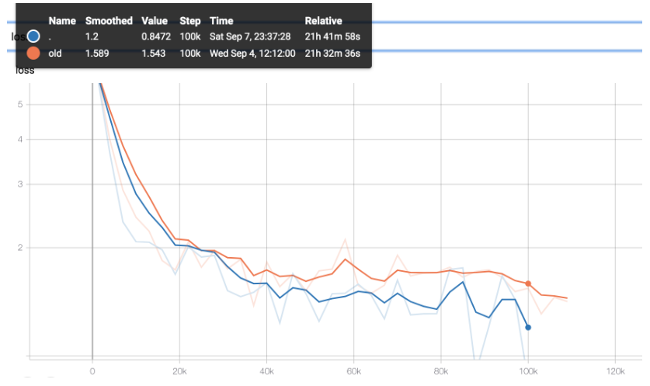

图 4.2-6 模型微调

1. 模型融合

将相似度计算与文本分类两个微调方向的模型的预测结果进行加权融合作为最终结果。经过反复实验，结果 两者相加后的结果通过SoftMax之后其判断的结果最好。因此本项目的预测模型选用 相似度计算+文本分类 模型。

## 开发中遇到的困难

* + 1. OCR识别精度问题

由OCR识别后传递给Django后端时，由于OCR识别的精度问题，导致简历信息错失匹配，因此后端按照关键字提取信息，将乱序信息进行整理。

处理方式如图4.3-1所示：

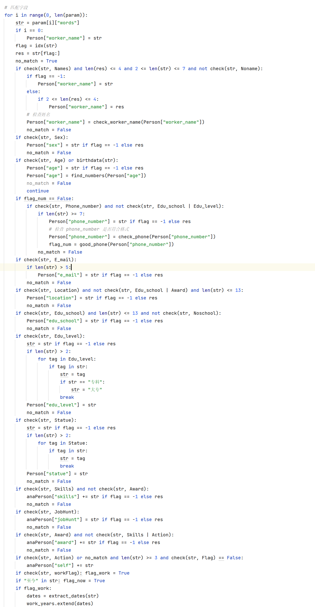

图4.3-1 关键字匹配处理

* + 1. 简历信息预处理问题

由于训练模型的精度有限，故需要在进行分析之前对简历信息进行预处理，比如在识别完简历后，需要提取工人的工作年限，此时需要对其进行一定的预处理。

首先，利用正则表达式提取出工人包含工作经历的所有日期，如图4.3-2所示：

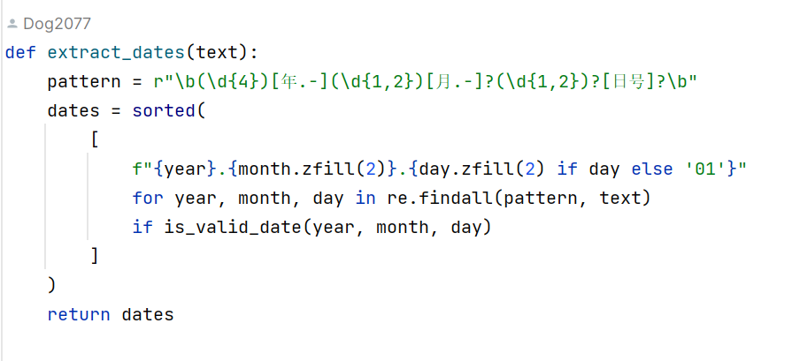

图4.3-2 提取全部工作经历日期

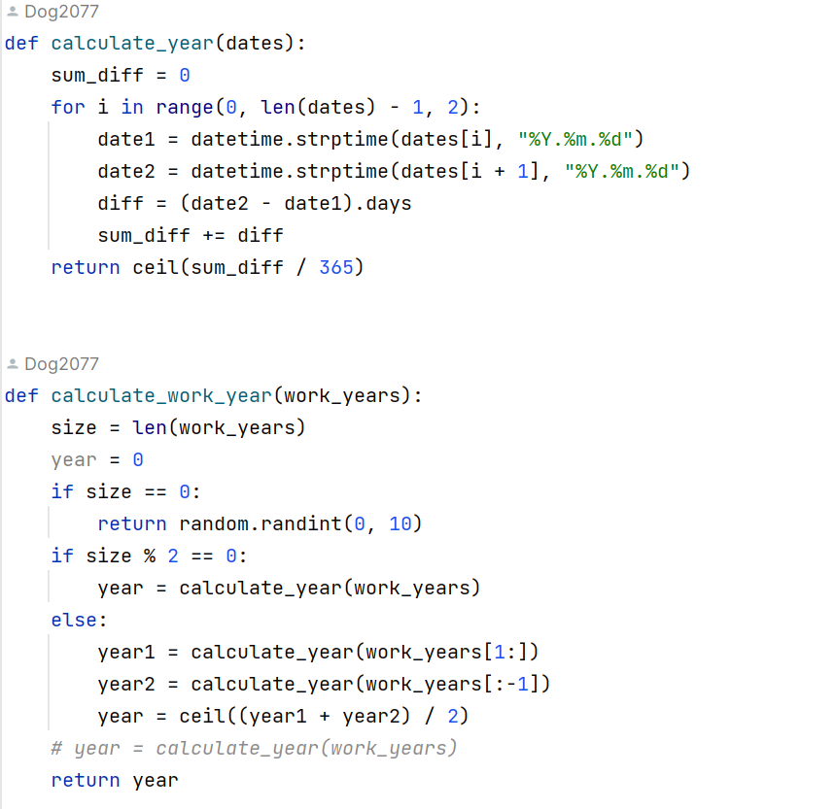然后将这些日期进行排序，计算差值即可，如图4.3-3所示：

图4.3-3 计算工作年限

# 第 5 章 系统评测

## 简历提取信息测试

我们将前端OCR识别处理后的数据送入Django后端处理，然后将存入MySQL数据库的Worker表信息与标准标注进行对比，挑选前十个简历信息进行测试，测试结果如图5.1-1、5.1-2所示：

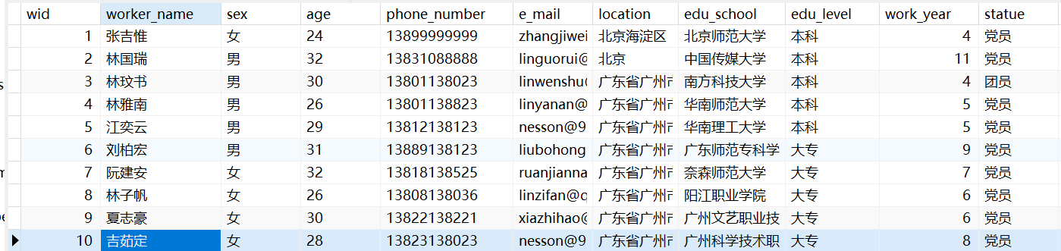

图5.1-1 worker表信息

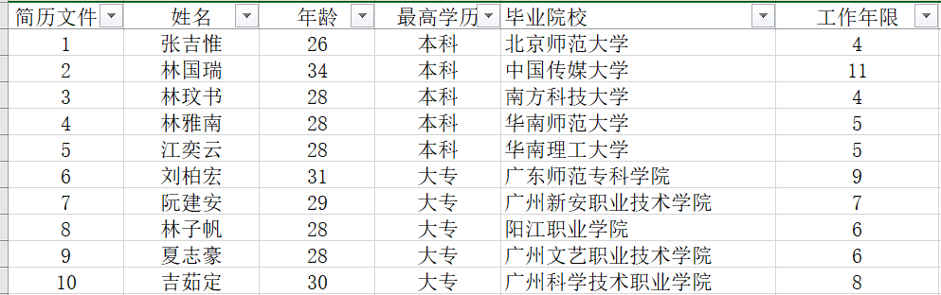

图5.1-2 简历标注信息

## 网站首次加载时间测试

我们将网站的前后端及算法部署到阿里云服务器上，阿里云服务器配置如下图 52 所示，由于硬件和网络的限制（以 Google 浏览器为例）我们系统目前的

性能并没有达到非常高的标准，但也可以满足用户的日常使用，以此为样本我们做了 100 次实验，10 次为一组求得每组的平均速度并绘制成折线图进行分析，结果如图 5.2-1 所示，总体平均速度为 3.00s。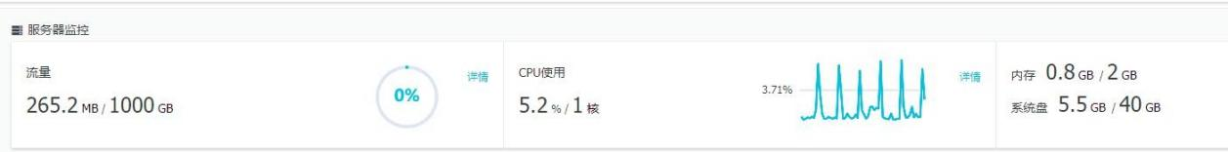

图 5.2-1 阿里云服务

我们使用的服务器配置是一核 cpu，运行内存为两 g，系统为 40g，并且前后端都都搭载在这一个服务器上面，所以我们网页的响应速度受硬件的限制会比较大，但是可以满足平常学习，和项目部署的需要。

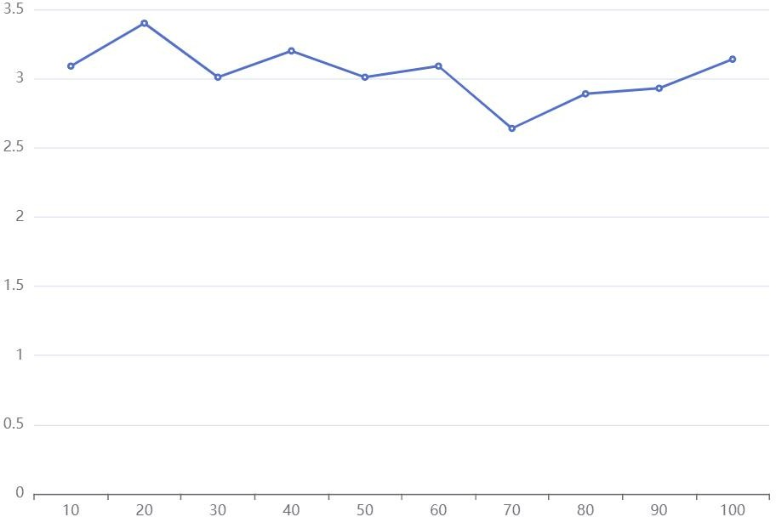

图 5.2-2

网站首次加载时间测试图

# 第 6 章 安装使用

由于我们将算法和后端分别部署到了两个不同的服务器上，所以有两个系统部署流程。

## 数据库数据导入

本作品关系型数据库使用的是 Mysql，版本为 5.7.0，数据库文件的导入方式可通过我们在素材文件中所提供的 sql 文件，利用可视化工具执行 sql 语句即可将本作品数据库文件导入。

## 智能简历解析系统的安装

我们的系统为了面向大众，将项目部署到阿里云服务器中，后端和算法都部署在服务器中，当然我们在本地中对系统进行了备份。

* + 1. 后端的部署

安装环境：CentOS（带有 java 环境）、Windows 环境下集成开发环境（IDE） IDEA，CentOS 下的 MySQL 安装，Window 环境下的 Mysql 可视化工具安装Navicat of MySQL，服务器远程连接工具 Xshell 安装。

web 服务端安装流程：

web 服务端采用 Java 语言编写，并且使用 springBoot 框架，安装流程如下：

1. 在 Window 环境中安装 Xshell，远程连接阿里云服务器
2. 在 CentOS 系统中安装 JDK 并配置 Java 环境
3. 在 CentOS 系统中安装 MySQL 并启动 Mysql 服务
4. 在集成开发工具 IDEA 中用 MAVEN 将项目打包成 jar 包
5. 在 Windows 环境中安装 FTP
6. 之后将 jar 包上传到 CentOS 系统中
7. 编写 jar 包启动脚本，创建日志记录文件
8. 执行‘./springboot.sh start’命令开启服务

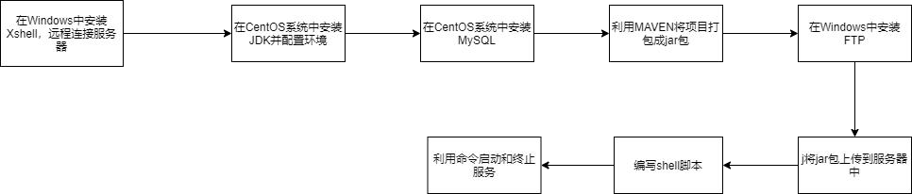执行‘./springboot.sh.stop’命令终止服务安装流程图如 6.2-1 所示：

图 6.2-1 后端部署流程图

Linux 服务器中 MySQL 的安装流程（yum 安装）：

1. 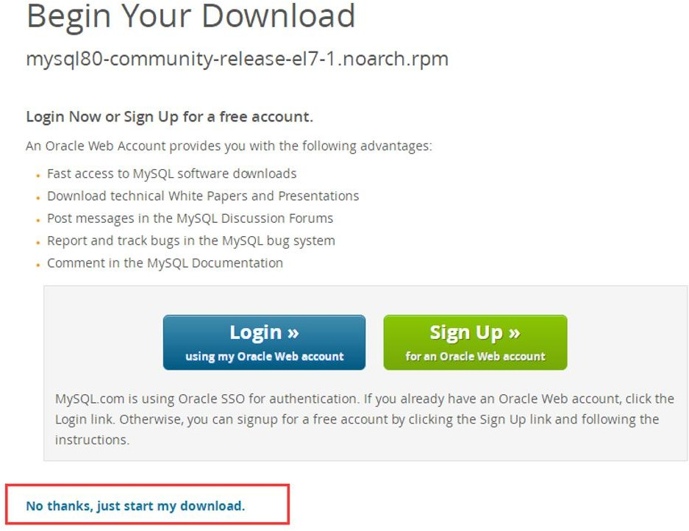打开网址：https://dev.mysql.com/downloads/repo/yum/,选择对应的 Linux 版本。

图 6.2-2 Mysql（Linux）安装图

1. 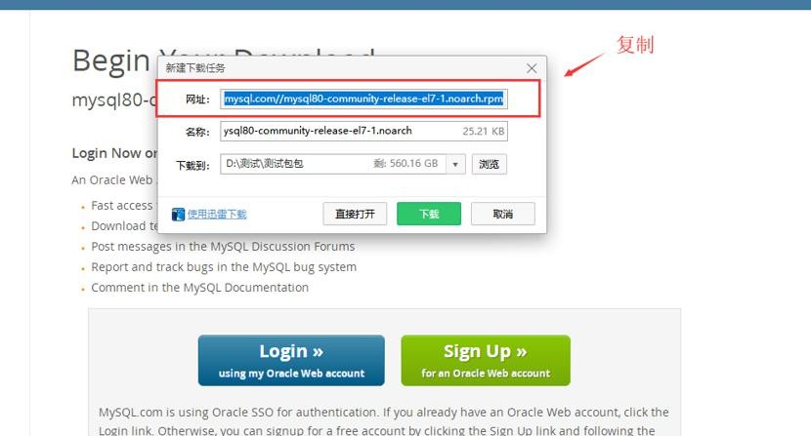将下载地址复制，得到 rpm 包的地址。

图 6.2-3 rpm 包下载图

1. 安装 wget 命令

yum -y install wget。

1. 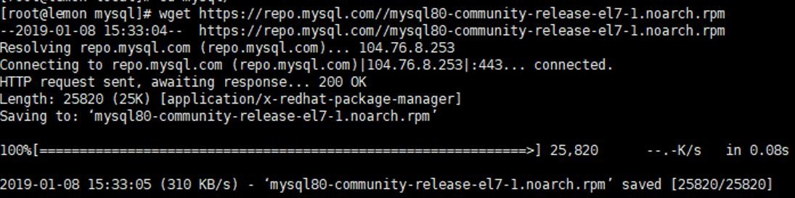下载 mysql 源，wget 加上刚刚复制的地址。

图 6.2-4 安装 wget 图

1. 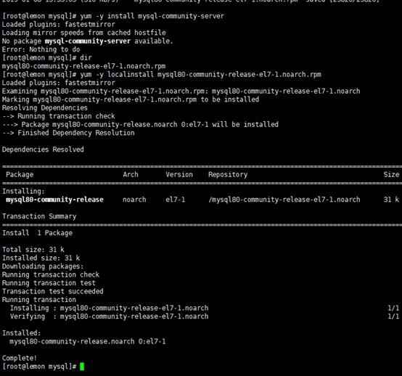安装 mysql80-community-release-el7-1.noarch.rpm。

图 6.2-5 mysql 安装效果图

1. 在线安装 MySQL： yum -y install mysql-community-server。

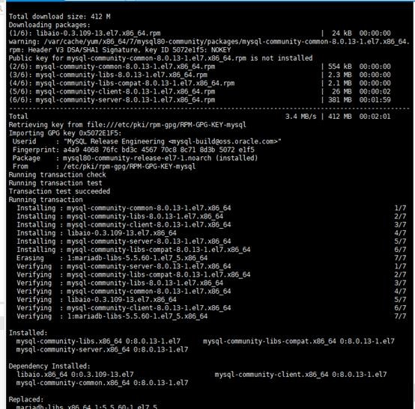

图 6.2-6 mysql 启动图

1. 启动 mysql：systemctl start mysqld。

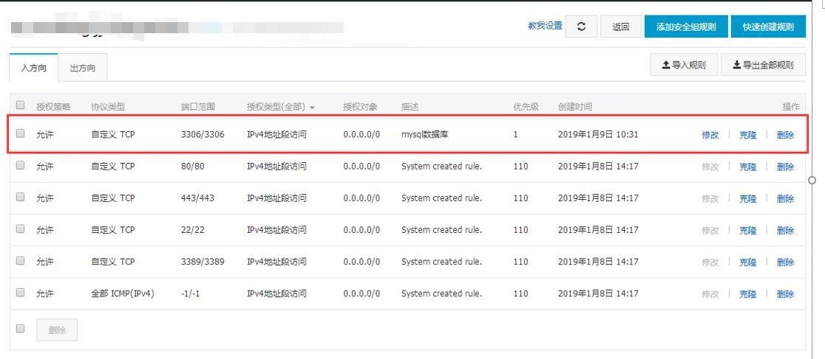阿里云服务，在安全规则组打开 3306 端口。

图 6.2-7 阿里云服务效果图

1. 实用连接工具连接成功。

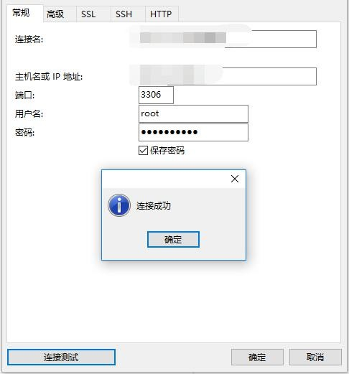

图 6.2-8 连接成功图

1. 服务端修改配置如下：

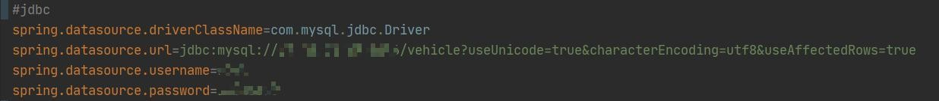在项目中连接服务器的 MySQL，修改密码和用户名，如图 62 所示：

图 62 服务器修改配置图

* + 1. 预测接口服务器部署
       1. 安装环境：CentOS
       2. 安装软件：JDK,Anaconda3,Mysql
       3. Django 部署流程：

1. 将 Django 项目上传至 CentOS 系统中
2. 在 CentOS 系统中安装 JDK 并配置 Java 环境
3. 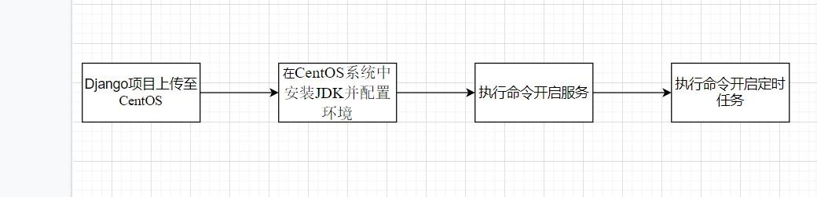执行‘nohup python manage.py runserver 0:8080 &’命令开启服务4）执行‘nohup python manage.py runpredict &’命令开启定时任务安装及使用流程图如图 63 所示：

图 6.2-9 Django 部署流程图

* + 1. Vue 的安装

1. 安装环境

安装环境：Node.js

Node.js 安装包及源码下载地址为：[Download | Node.js (nodejs.org)](https://nodejs.org/en/download/)。

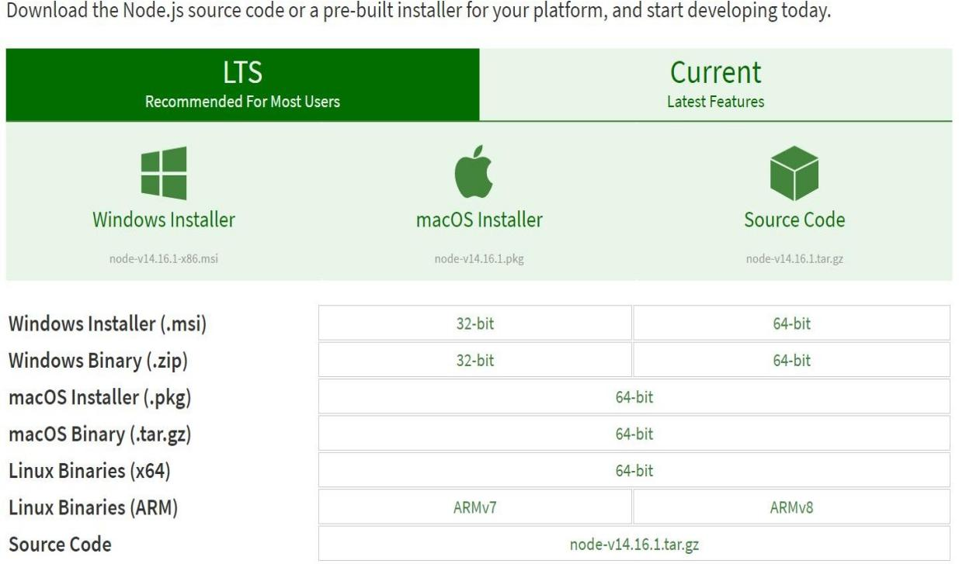

图 6.2-10 Node.js 下载页面

安装完毕后可输入指令 node -v 检查是否安装成功。

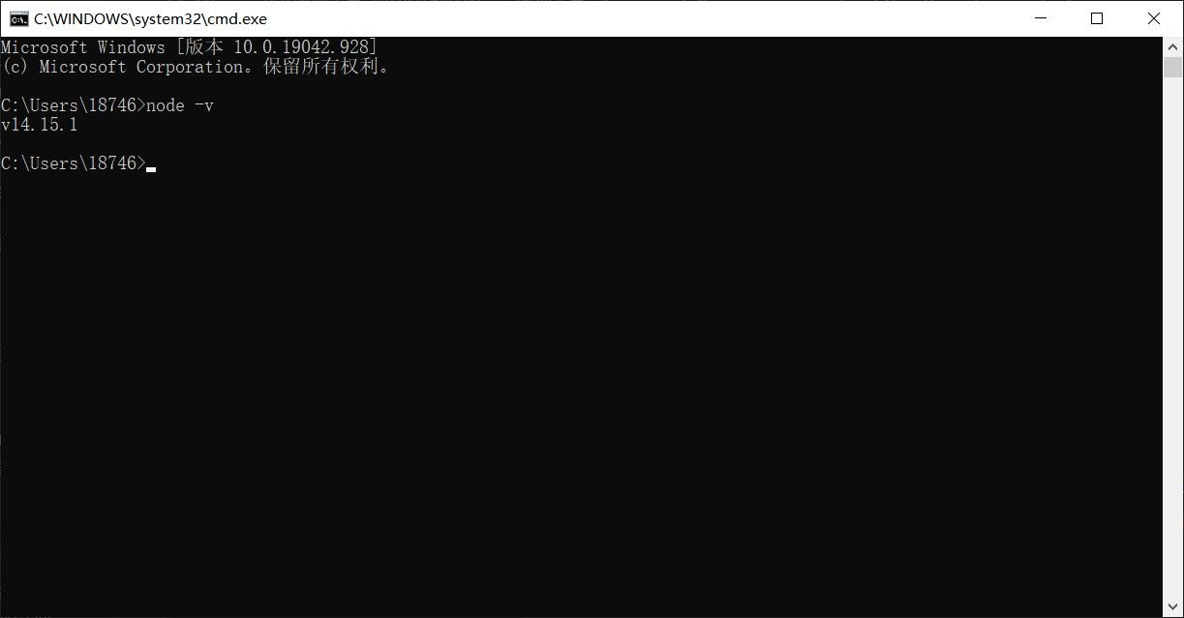

图 6.2-11 安装成功界面

1. Vue 的安装
   1. 使用 npm 命令：npm install vue 进行安装
   2. 可直接引用<script>进行使用使用最新版本：

<script src="https://cdn.jsdelivr.net/npm/vue/dist/vue.js">

</script>

使用确定版本：

<script src="[https://cdn.jsdelivr.net/npm/vue@2.6.12](https://cdn.jsdelivr.net/npm/vue%402.6.12)">

</script>

## 项目的使用

智能简历解析系统是一个以网站为展示效果的项目，用户可通过进入网站对简历进行分析，以及筛选各种岗位匹配求职者，帮助用户更直观的了解求职者的能力情况。

* + 1. 登录及注册

登录及注册是整个网站的入口，用户在登录后才可以使用该系统的完整功能。如图6.3-1所示：

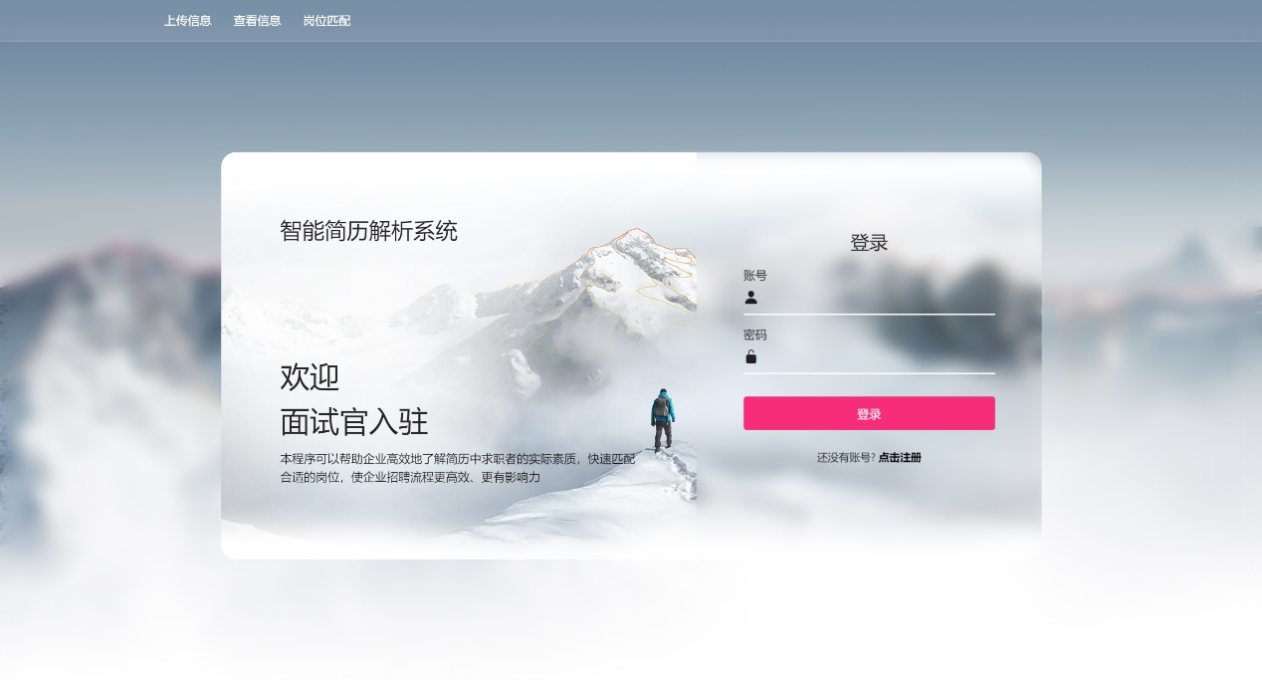

图 6.3-1 登录及注册页面

* + 1. 岗位及简历上传页面

在简历和岗位上传界面用户可以先选择自己要上传数据的类型，系统会根据用户选择上传的类型来展示相关上传界面。如图6.3-2~图6.3-6所示：

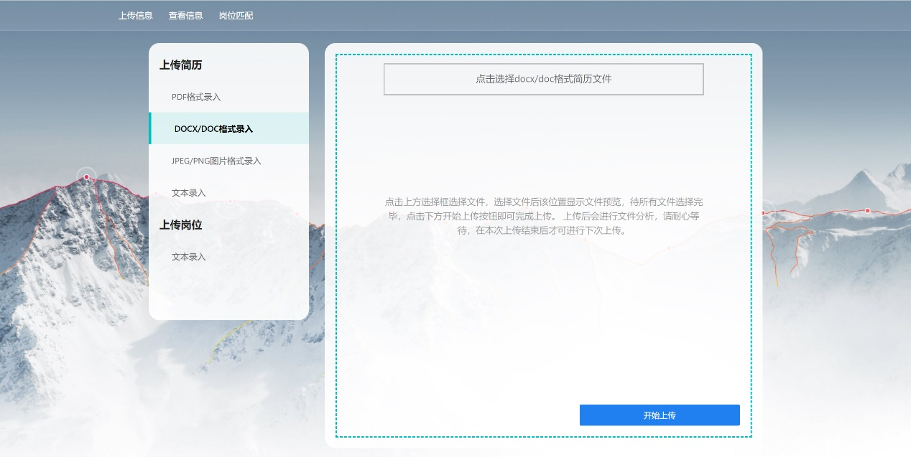

图 6.3-2 PDF简历上传页



图 6.3-3 DOCX/DOC简历上传页

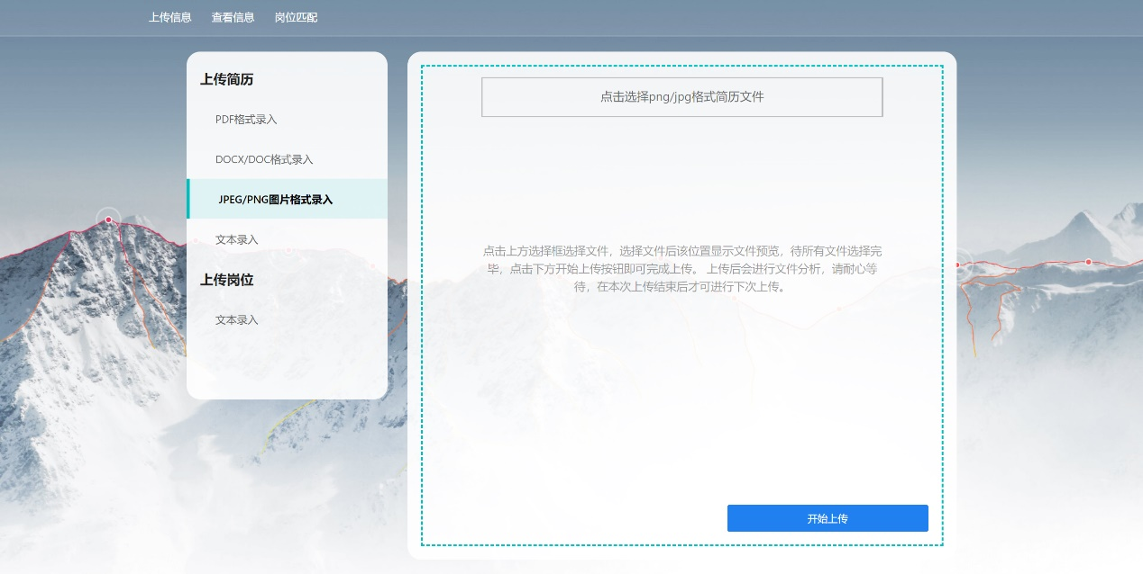

图 6.3-4 JPG/PNG简历上传页

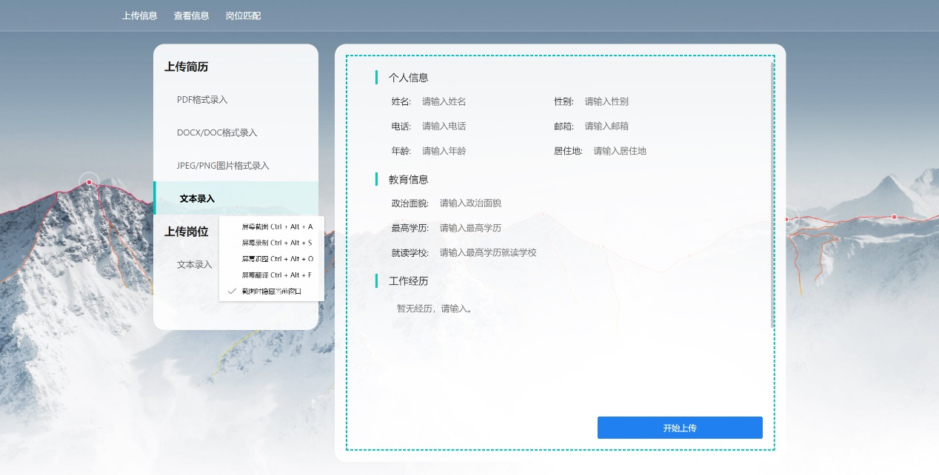

图 6.3-5 文本简历上传页

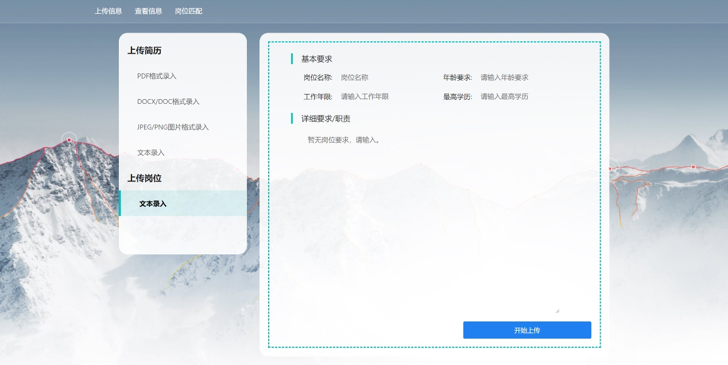

图 6.3-6 文本岗位上传页

* + 1. 上传信息查看页面

我们在此页面为用户展示用户上传的所有简历或岗位信息，用户可点击某一项数据进入简历或岗位详情页，具体效果如下图 72，图 73所示：

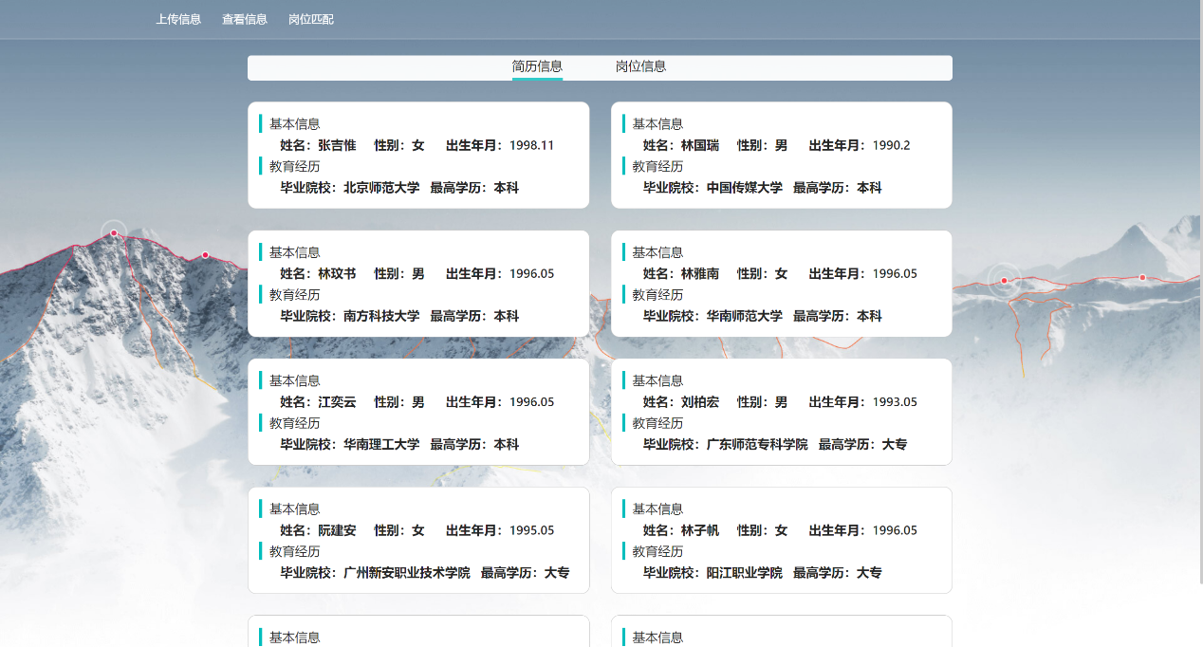

图 72 用户上传简历浏页

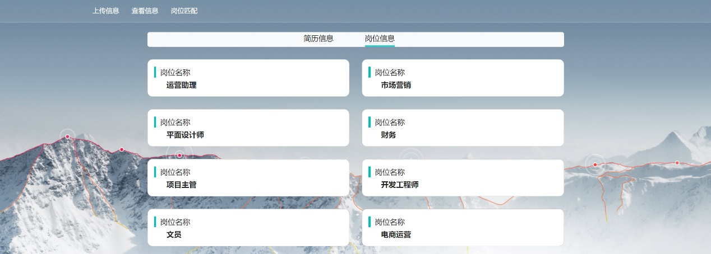

图 73 用户上传岗位浏览页

* + 1. 岗位详情页面

我们在此页面为用户展示所选择岗位的项目详细信息，如图 74 所示：

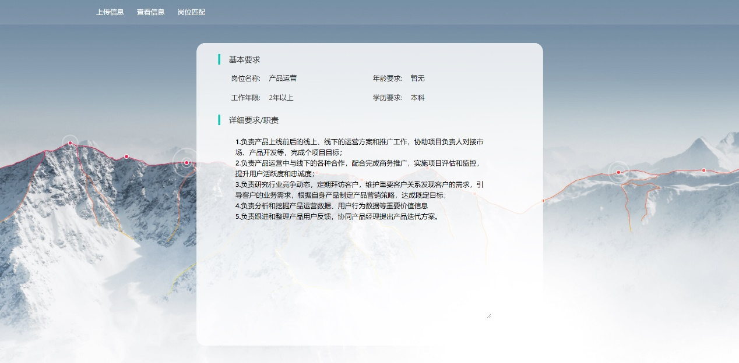

图 74 岗位详细信息页

* + 1. 简历详情页面

我们在此页面为用户展示所选简历位的项目详细信息，在此页面，用户可以通过点击选择框选择岗位，并点击开始分析按钮来进入单个简历分析界面，如图 75 所示：



图 75 简历详细信息页

* + 1. 单个简历分析页面

我们在此页面为用户展示所选简历对所选岗位详细分析图表，如图 76 所示：



图 76 单个简历详分析页

* + 1. 整体岗位匹配页面

用户可通过在该页面选择条件对所有上传简历进行分析比较，系统会匹配出最契合条件的十个简历展示，具体如下图77所示：



图 77 整体岗位匹

# 第 7 章 作品总结

智能简历解析系统从现实的角度出发，设计出岗位匹配度的模型算法，具有较高的创新性，也具有很强的实用性。

智能简历解析系统采用Vue+Djnago+FastAPI 的前后端分离模式， 使前后端的耦合尽量减少，同时前端的组件化开发为代码的封装抽离提供了良好的环境，使代码的复用性大大提高，从而提高工作效率。

我们的模型在每次调用时虽然需要一定的时间对简历的内容进行判断与分析,但分析的结果会存入MongoDB,使得在第二次调用时返回结果的时间大大缩短。

在项目的扩展功能方面，我们可以引入更多的标签或指标对求职的情况进行进一步的判断,基于RoBERTa模型在文本分类上的较好表现,可以实现一个模型对对多个指标的评判,全方位的评价求职者。

在用户体验方面，我们可以寻求更大的服务面。例如开发微信小程序端等